B&R a PLAST 2015, il nuovo e il virtuoso dell’automazione
Al Padiglione 24, Stand C152
B&R, leader dell’automazione di macchine per la lavorazione delle materie plastiche, presenterà a PLAST 2015 tutte le soluzioni dedicate a questo mercato, insieme a importanti novità che consentono un grande balzo in avanti in termini di efficienza, di funzioni e prestazioni ai costruttori di macchine.
Nei padiglioni di PLAST 2015 saranno numerosi gli OEM di riferimento in questo settore industriale che hanno scelto le soluzioni B&R per le loro nuove macchine a iniezione, estrusione e soffiaggio, termoformatura, dosatura, etc.
“La presenza capillare di B&R nelle macchine esposte in PLAST 2015 è un chiaro sintomo della grande fiducia accordataci dagli OEM del mondo delle materie plastiche. - dice Nicoletta Ghironi, Marketing&Communication Manager in B&R Automazione Industriale – I costruttori di macchine, più che un semplice fornitore di automazione, ci considerano un partner tecnologico innovativo e attento alle loro esigenze.”
67% del tempo risparmiato nello sviluppo software
La rivoluzione nel software di automazione si chiama mapp, modular application, un nuovo modo di realizzare applicazioni di controllo che permette di risparmiare fino al 67% del tempo di sviluppo. I blocchi software che costituiscono la struttura della nuova tecnologia mapp permettono di realizzare le funzioni di base ricorrenti in una macchina semplicemente selezionando il modulo desiderato dal catalogo di moduli disponibili e configurandolo. Eliminate tali attività ricorrenti dai pensieri degli sviluppatori, questi possono dedicare il loro tempo all’implementazione dei processi di macchina o di sistema all’interno del software applicativo.
Oltre ai numerosi blocchi funzione che permettono di realizzare tutte le parti più comuni di una applicazione di automazione (gestione allarmi, ricette, utenti, audit trail, etc.), la libreria di mapp include particolari blocchi per la gestione di assi singoli/sincronizzati, CNC, robot con diverse cinematiche (Delta, SCARA e Antropomorfa) e altri ancora; lo sviluppo è solo all’inizio. È infatti è già pianificata lo creazione di nuovi blocchi tecnologici dedicati a risolvere funzionalità tipiche delle macchine per la plastica, quali: termoregolazione, controllore assi (stampo, iniezione, estrattore), servopompa, monitoraggio energetico, etc.
Gestione di 3 motori nello spazio di un drive
Alla domanda di maggiore produttività e disponibilità delle macchine e di riduzione dei footprint - oltre che dei costi - B&R risponde con ACOPOS P3, la nuova generazione di servo drive progettata per controllare 1, 2 o 3 assi, offrendo una densità di potenza di 4 A per litro, il che lo rende uno dei dispositivi con funzioni di sicurezza integrate più efficienti sul mercato. Poiché l'alloggiamento dell'unità 3 assi è compatta come un azionamento monoasse convenzionale, è possibile ridurre la quantità di spazio necessario nel quadro elettrico del 69%. Il tempo di ciclo di 50 µs per il controllo di corrente, velocità e posizione, apre nuove opportunità per il controllo di movimento, rendendo possibili dinamiche mai raggiunte sinora, abbinate a elevata precisione. Nel settore della plastica, ACOPOS P3 rappresenta la soluzione ideale per molte applicazioni, tra queste il controllo dei 3 motori del classico robot cartesiano a 3 assi utilizzato per asservimento pressa.
Pannelli personalizzati, un must nel mondo della plastica
Allo stand B&R sarà possibile vedere anche un altro aspetto tipico delle macchine per la plastica: i cHMI, pannelli operatore completamente personalizzati in base alle specifiche dei clienti. B&R è in grado, partendo dalla vasta gamma di power panel, PC industriali e Panel PC standard, di realizzare dei dispositivi con un grado di customizzazione che parte dalla semplice personalizzazione del mylar frontale fino alla creazione di un terminale fatto completamente su misura per il cliente, a livello elettrico, meccanico ed includendo anche eventuali dispositivi elettromeccanici non previsti nel catalogo B&R.

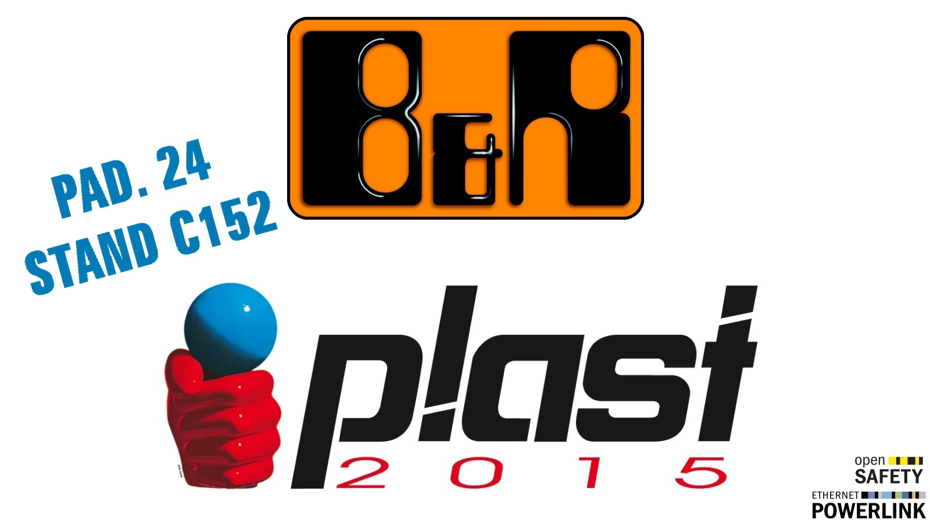

A proposito di B&R
B&R, una divisione del Gruppo ABB, è leader globale nell'automazione industriale con sede in Austria. B&R combina tecnologia all'avanguardia con ingegneria avanzata per fornire ai clienti, praticamente di ogni settore, soluzioni complete per l'automazione di macchine e fabbriche, controllo del movimento, HMI e tecnologia di sicurezza integrata. Con gli standard di comunicazione IoT industriale tra cui OPC UA, POWERLINK e openSAFETY, nonché il software Automation Studio, B&R ridefinisce costantemente il futuro dell'ingegneria dell'automazione. Lo spirito innovativo che mantiene B&R all'avanguardia nell'automazione industriale è guidato dall'impegno a semplificare i processi e a superare le aspettative dei clienti.
Per maggiori informazioni, visita www.br-automation.com

